**Περισσότερες πληροφορίες: Δελτίο Τύπου**

**JBL Greece (Επίσημοι Διανομείς WaveMotion Α.Ε.)** Για άμεση δημοσίευση.

Τηλ.:210-9244505 Hμ.:05/08/2022

Email: jbl_greece@wavemotion.gr

H JBL σας ταξιδεύει στο Las Vegas στο JBL Fest για να ζήσετε την απόλυτη εμπειρία διασκέδασης!

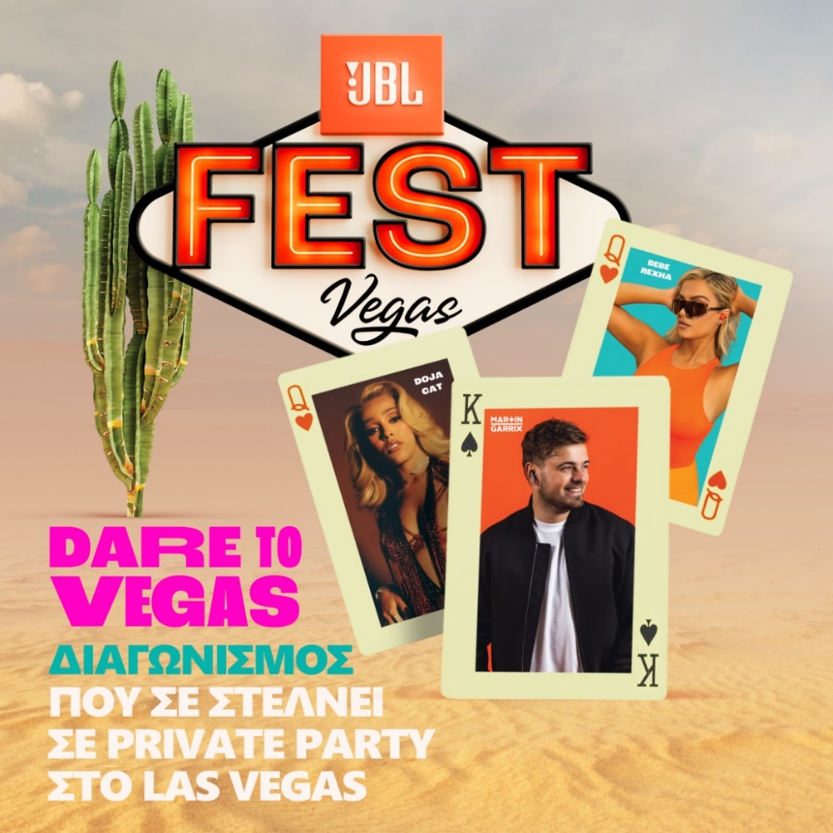

Το **JBL Fest** είναι μια φανταστική γιορτή ζωντανής μουσικής και διασκέδασης. Παρέα μας θα βρίσκονται στη σκηνή οι Martin Garrix, Doja Cat, Bebe Rexha και The Kid LAROI.

***3 μέρες. Las Vegas, VIP parties και live εμφανίσεις.***

Εσύ και ένας ακόμα φίλος ή φίλη σου, που εσύ θα προσκαλέσεις, έχετε την ευκαιρία να επισκεφθείτε το Las Vegas, με ένα διπλό VIP εισιτήριο από την JBL. Ζήσε την εμπειρία από κοντά και απόλαυσε κορυφαίους καλλιτέχνες και DJs σε private events!!

Τα βήματα είναι απλά:

1. **Αγόρασε ένα προϊόν JBL από τους επίσημους Μεταπωλητές μας,**

✅ Πλαίσιο  
✅ Public  
✅ MediaMarkt  
✅ Cosmote  
✅ ΓΕΡΜΑΝΟΣ  
✅ Κωτσόβολος  
✅ stechi.gr  
✅ soundimage.gr  
✅ odes.gr  
✅ gamescom.gr

**ή** από το [www.jblgreece.gr](http://www.jblgreece.gr), και

1. **Συμπλήρωσε τα στοιχεία σου** [**εδώ**](https://eu.jbl.com/jblfest2022.html) και μπες στην κλήρωση για να κερδίσεις εισιτήρια για το μεγαλύτερη γιορτή της μουσικής στο Las Vegas!

Η JBL Greece (Επίσημοι Διανομείς WaveMotion Α.Ε.), ανακοινώνει την έναρξη ενός σπουδαίου διαγωνισμού. Με την αγορά ενός προϊόντος JBL από το δίκτυο καταστημάτων ή τα eshops των παραπάνω Επίσημων Μεταπωλητών αλλά και από το [www.jblgreece.gr](http://www.jblgreece.gr) , δίνεται η ευκαιρία μέσω του διαγωνισμού στους συμμετέχοντες, να κερδίσουν εισιτήρια για απολαύσουν από κοντά μοναδικές εμφανίσεις από τους Martin Garrix, Doja Cat, Bebe Rexha και The Kid LAROI!

Η προωθητική περίοδος του διαγωνισμού, ξεκινά από τις 14 Ιουλίου 2022 και σταματά στις 26 Αυγούστου 2022. Για να τηρεί κάποιος τις προϋποθέσεις συμμετοχής, θα πρέπει να αγοράσει προϊόντα JBL από τους παραπάνω Επίσημους Μεταπωλητές της JBL Greece και από το [www.jblgreece.gr](http://www.jblgreece.gr), κατά την διάρκεια της προωθητικής περιόδου.

Στην συνέχεια να εισέλθει στην ιστοσελίδα [JBL Fest 2022](https://eu.jbl.com/jblfest2022.html) για να συμπληρώσει τα στοιχεία του: Όνομα, Τηλέφωνο, Ηλεκτρονική Διεύθυνση, το JBL προϊόν και το κατάστημα που το αγόρασε, την ημερομηνία αγοράς και τον αριθμό της απόδειξης, και να μπει έτσι στην κλήρωση.

**Κέρδισε εισιτήρια για το μεγαλύτερο Fest που σε στέλνει σε μοναδικά private party στο ….Las Vegas!!**

**Δείτε περισσότερα εδώ:**

[Home | JBL (jblgreece.gr)](https://www.jblgreece.gr/)

Instagram Update Adds Emoji Shortcuts Bar for Faster Comments - MacRumors[**@jbl_greece**](https://www.instagram.com/jbl_greece/)

[**JBL Greece**](https://www.facebook.com/JBLGreece)

**Σχετικά με την  WaveMotion Α.Ε.**

H WaveMotion είναι Ανώνυμη εισαγωγική Εταιρεία προϊόντων τεχνολογίας, εδρεύει στην Αθήνα και δραστηριοποιείται στο χώρο των smart electronics, της υψηλής τεχνολογίας, του ήχου και της εικόνας. H λέξη WaveMotion μας παραπέμπει σε λέξεις όπως: ήχος, φως, εικόνα, δύναμη, ταχύτητα, διασκέδαση. Όπως τα κύματα κινούνται διαρκώς και με ταχύτητα, με τον ίδιο τρόπο εξελίσσεται η τεχνολογία στον ήχο, την εικόνα, τις τηλεπικοινωνίες, την πληροφορική. Σκοπός της WaveMotion είναι η παροχή -στην Ελληνική αγορά- προϊόντων Υψηλής Τεχνολογίας, τα οποία συνδυάζουν την Τεχνολογία Αιχμής με την Αισθητική και το Μοντέρνο Σχεδιασμό. Σήμερα, η WaveMotion διανέμει επίσημα στην ελληνική αγορά τα παρακάτω διεθνή brand names, τα οποία κατέχουν ηγετικές θέσεις στον τομέα δραστηριότητάς τους όπως harman/kardon, JBL, Cambridge Audio, Q Acoustics, QED, Goldring, rapoo, Νative Union, Livall.

**Σχετικά με την HARMAN**

Η HARMAN (harman.com) σχεδιάζει και κατασκευάζει προϊόντα και λύσεις για αυτοκινητοβιομηχανίες, καταναλωτές και επιχειρήσεις παγκοσμίως, συμπεριλαμβανομένων των συνδεδεμένων συστημάτων αυτοκινήτων, των προϊόντων ήχου και εικόνας, των λύσεων αυτοματισμού επιχειρήσεων και υπηρεσίες που υποστηρίζουν το Internet of Things. Με κορυφαίες μάρκες, όπως τα AKG®, Harman Kardon®, Infinity®, JBL®, Lexicon®, Mark Levinson® και Revel®, η HARMAN θαυμάζεται από τους λάτρεις ήχου, τους μουσικούς και τους χώρους διασκέδασης σε όλο τον κόσμο. Περισσότερα από 50 εκατομμύρια αυτοκίνητα στο δρόμο σήμερα είναι εξοπλισμένα με συστήματα HARMAN ήχου. Οι υπηρεσίες λογισμικού μας στηρίζουν και είναι συμβατές με δισεκατομμύρια κινητές συσκευές και συστήματα που είναι συνδεδεμένα, ενσωματωμένα και ασφαλή σε όλες τις πλατφόρμες, από την εργασία στο σπίτι μέχρι το αυτοκίνητο και το κινητό. Η HARMAN απασχολεί περίπου 30.000 εργαζόμενους σε όλη την Αμερική, την Ευρώπη και την Ασία. Τον Μάρτιο του 2017, η HARMAN έγινε θυγατρική της Samsung Electronics Co., Ltd.